**Социально-психологическая служба**

**МКОУ «Халимбекаульская СОШ им. Героя России Аскерова А. М.» – один из компонентов целостной системы образовательной деятельности школы.**



**Состав службы социально-психологической помощи:**  
**Завуч по В/Р – Килясханова У.Г.  
Социальный педагог – Меджидова З.И.  
Педагог-психолог – Атаева А.М.**

Мы рады приветствовать вас!

На этой странице сайта вы сможете узнать о работе социально – психологической службы в нашей школе, ознакомиться с различными материалами и рекомендациями, получить информацию о социально - психологических центрах и других организациях, помогающих детям и их родителям.

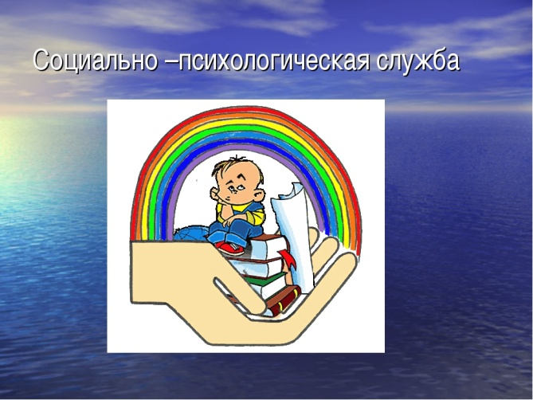

***Основной целью деятельности службы*** является психологическое сопровождение личностной и  социальной адаптации детей и подростков в процессе обучения в школе, а также психологическое  обеспечение индивидуализации и гуманизации педагогического процесса.

***Одна из задач социально - психологической службы*** – обеспечить такой психологический климат, когда детям хочется учиться, учителям работать, а родители не жалеют, что своего ребенка отдали именно в эту школу.

***Зачем нужна школе психологическая служба?***

В каких случаях обращение к школьному психологу просто незаменимо? Чем может помочь психолог-педагог родителям, учителям, учащимся? Давайте разбираться в этом.

В современном сложном мире любой взрослый человек испытывает трудности, под влиянием которых начинает сомневаться в себе, в своих близких. Мы вступаем в конфликты с друзьями и незнакомыми людьми, что может нас раздражать, а иногда и повергать в депрессию. Напряженная жизнь и стремление все успеть порождают стресс. Если же мы обратимся к детям, подросткам, девушкам и юношам, то вышеописанная ситуация усугубляется тем, что все они находятся в процессе развития, формирования, со многими явлениями сталкиваются впервые и иногда отчаянно нуждаются в помощи такого профессионала, который выслушает, поддержит, откроет нечто важное в самом себе. Таким профессионалом является педагог-психолог.

Даже если жизнь складывается вполне нормально, именно педагог-психолог своими методиками подтвердит, что это действительно так. А может уловить некие предвестники будущих трудностей и скорректировать развитие так, чтобы избежать нежелательных последствий. Вот мама заметила, что ее первокласснику трудно сосредоточиться на простом домашнем задании или применить правило. Психолог проведет диагностику, установит причину, даст рекомендации.

Давайте вспомним, как нелегко большинству из нас давался выбор профессии. Начиная с 7-х – 8-х классов, психолог помогает подростку лучше понять себя, выявить свои предпочтения, а затем в старших классах сделать правильный профессиональный выбор.

***Психолог***работает с детскими коллективами по формированию навыков конструктивного взаимодействия, развитию познавательных процессов, интуиции, уверенности; проводят коррекцию школьной тревожности и неуспешности.

***Социальный педагог.*** Главной сферой его деятельности является социум (сфера ближайшего окружения личности и сфера человеческих отношений). При этом приоритетному (особенно в современных условиях) является сфера отношений в семье и ее ближайшем окружении, по месту жительства. Социальный педагог по своему профессиональному назначению стремится по возможности предотвратить проблему, своевременно выявить и устранить причины, порождающие ее, обеспечить превентивную профилактику различного рода негативных явлений (нравственного, физического, социального и т. п. плана), отклонений в поведении.

***Взаимодействие внутри службы:***Основное взаимодействие социального педагога и педагога-психолога идет по направлениям: профилактика правонарушений, безнадзорности, беспризорности учащихся, наркопрофилактика, просвещение, работа с "трудными" детьми. Социальный педагог оказывает информационную и правовую помощь учащимся, родителям и педагогам. Психолог оказывает помощь в консультировании учащихся, родителей и педагогов по вопросам психологических особенностей учащихся различных возрастных категорий.

**Направления работы службы:**

1. Социально-педагогическое. Выявление социальных и личностных проблем детей всех возрастов.   
   2. Социально-правовое. Защита прав ребенка.   
   3. Социально-психологическое. Психолого- педагогическое просвещение с целью создания оптимальных условий для взаимопонимания в семье, в социуме.   
   4. Социально-профилактическое. Раннее выявление и предупреждение факторов отклоняющего поведения у обучающихся.  
   5. Социально-диагностическое. Установление причин отклоняющего поведения детей и подростков, причин социального неблагополучия семьи.   
   6. Социально-информационное. Повышение педагогической и законодательной грамотности.

Основные направления работы

***Социальный педагог***

* Проверка посещаемости занятий учащимися.
* Составление социального паспорта семей учащихся, нуждающихся в социальной защите или помощи, и учащихся с девиантным поведением.
* Помощь в составлении планов классным руководителям индивидуальной работы с "трудными" учащимися.
* Профилактические беседы с трудными" учащимися и их родителями.
* Участие, в проверках планов воспитательной работы с "трудными" учащимися, работе Совета профилактики, административных совещаниях, малого педсовета и т.д.
* Взаимодействие с органами.
* Развитие индивидуальных способностей учащихся.
* Оказание психологической помощи и поддержки учащимся.

***Педагог- психолог***

* Индивидуальное консультирование учащихся, родителей, педагогов по проблемным вопросам.
* Диагностика индивидуальных способностей учащихся.
* Участие в административных совещаниях, в работе Совета профилактики, малого педсовета и т.д., участие в мониторинге учебно-воспитательного процесса.
* Помощь классным руководителям в составлении планов индивидуальной работы с "трудными" учащимися.
* Помощь педагогам в составлении планов по самообразованию.

***Сотрудники социально-психологической службы имеют право:***

* Посещать уроки, внеклассные и внешкольные мероприятия, с целью проведения наблюдений за поведением и деятельностью учащихся;
* Знакомиться с необходимой для работы педагогической документацией;
* Проводить в школе групповые и индивидуальные социальные и психологические исследования (в соответствии с запросами);
* Вести работу по пропаганде психолого-педагогических знаний путем лекций, бесед, выступлений, тренингов и др;
* Обращаться в случае необходимости через администрацию школы с ходатайством в соответствующие организации по вопросам, связанным с оказанием помощи школьнику;
* Обращаться с запросами в медицинские и дефектологические учреждения.

***Основные виды деятельности:***

* Социально-психологическое просвещение- приобщение взрослых (воспитателей, учителей, родителей) и детей к социально-психологическим знаниям.
* Социально-психологическая профилактика- специальный вид деятельности, направленный на сохранение, укрепление и развитие психического здоровья детей на всех этапах школьного возраста.
* Социальная и психологическая консультация (индивидуальная, групповая, семейная).

**Планы и графики работы**

График работы педагога-психолога Атаевой А.М.

График работы социального педагога Меджидовой З.И.

График работы завуча по В/Р Килясхановой У.Г.

**Программы социально-педагогической службы**

1. [Программа групповой коррекционно-развивающей работы по адаптации в пятом классе «Первый раз – в пятый класс!»](https://sch39.edusev.ru/uploads/1000/770/section/363784/Nov_prog/kor_5kl_n.pdf?1490434704955)

2. [Коррекционная программа по снятию страхов у детей младшего школьного возраста](https://sch39.edusev.ru/uploads/1000/770/section/363784/Nov_prog/kor_1-4_strahi.pdf?1490434725198)

3.[Программа психолого-педагогического сопровождения при подготовке обучающихся к ЕГЭ и ГИА](https://sch39.edusev.ru/uploads/1000/770/section/363784/Nov_prog/sopr_gia_n.pdf?1490434742255)

4. [Программа работы по профориентации «Мои профессиональные намерения»](https://sch39.edusev.ru/uploads/1000/770/section/363784/Nov_prog/prof_orien_n.pdf?1490434757307)

5. [Программа социальной адаптации детей "Группы риска"](https://sch39.edusev.ru/uploads/1000/770/section/363784/Nov_prog/soc_adap_gr_risk.pdf?1490434775618)

